愛知県高齢者デジタルサポーター事業
令和 年 月 日（ ）

○○市 スマートフォン初心者講座

１．
２．
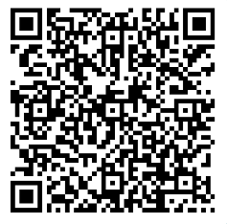
３．
アンケート回答はこちら

本テキストに掲載されている個々の情報（文章、写真、イラストなど）は、著作権の対象となっています。編集されたテキスト全体についても編集著作物として著作権の対象となっており、ともに著作権法により保護されています。「私的使用のための複製」など著作権法上認められた場合を除き、無断で複製・転用することはできません。また、本講座で知り得た秘密を他に漏らすことはできません。

令和８年５月１３日（月）
作成例
愛知県高齢者デジタルサポーター事業

愛知県 スマートフォン初心者講座

１．ＳＮＳの使い方（ＬＩＮＥ）
２．インターネットの使い方
アンケート回答はこちら

本テキストに掲載されている個々の情報（文章、写真、イラストなど）は、著作権の対象となっています。編集されたテキスト全体についても編集著作物として著作権の対象となっており、ともに著作権法により保護されています。「私的使用のための複製」など著作権法上認められた場合を除き、無断で複製・転用することはできません。また、本講座で知り得た秘密を他に漏らすことはできません。

